115年4月10日餐點照片
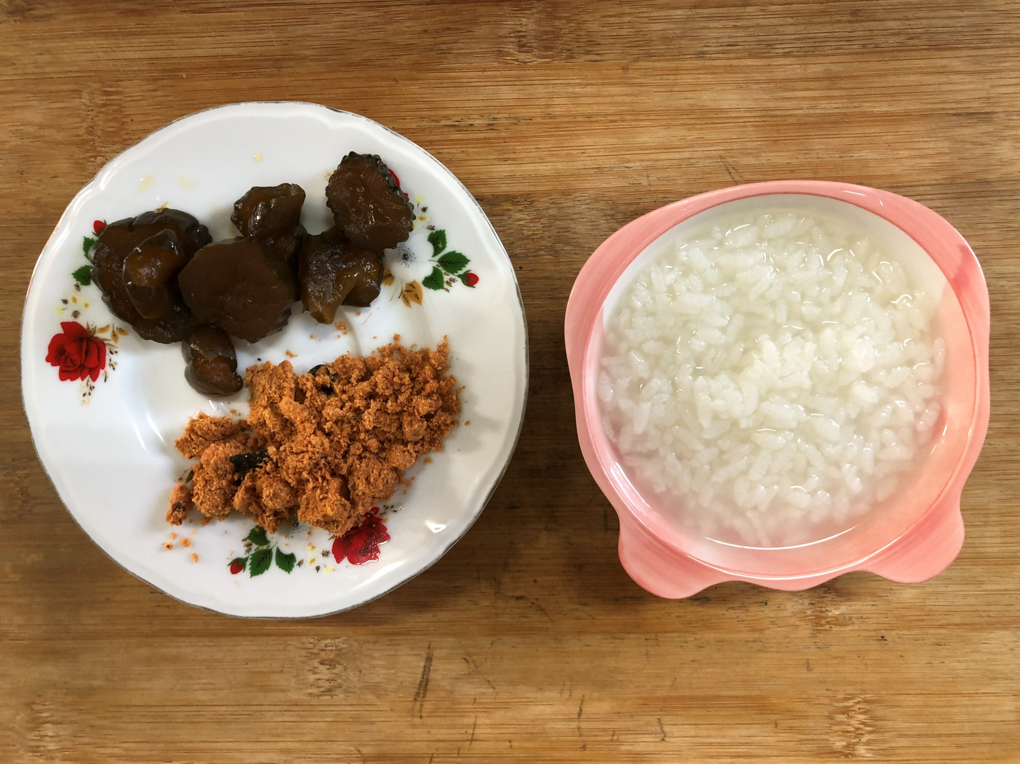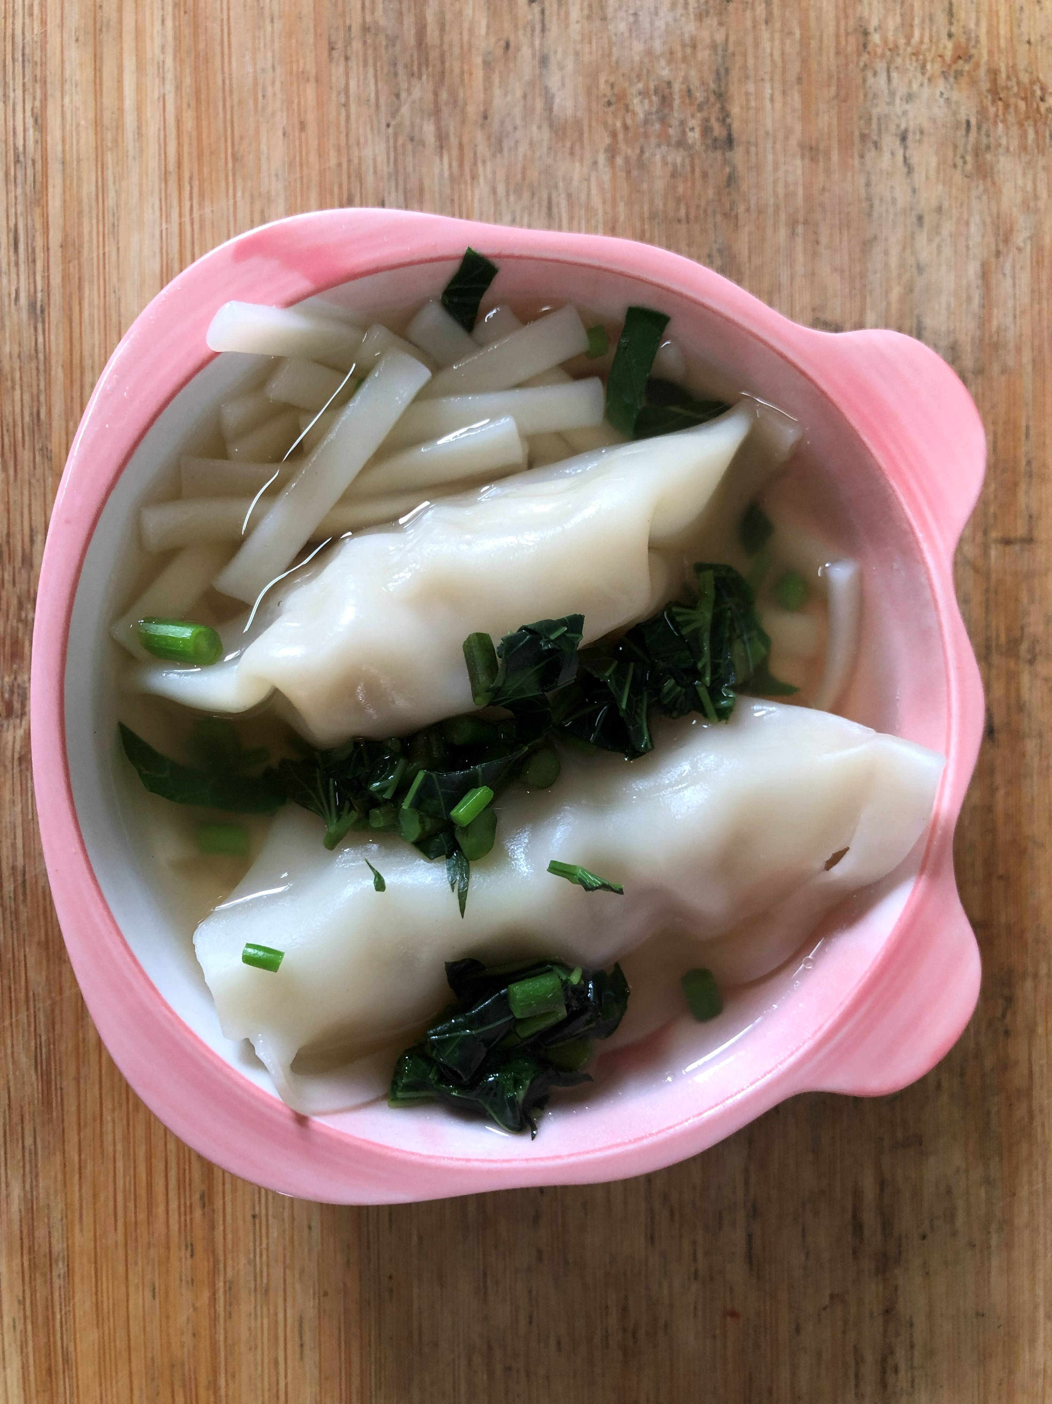
早餐(清粥小菜) 下午點心(蔬菜水餃湯麵)
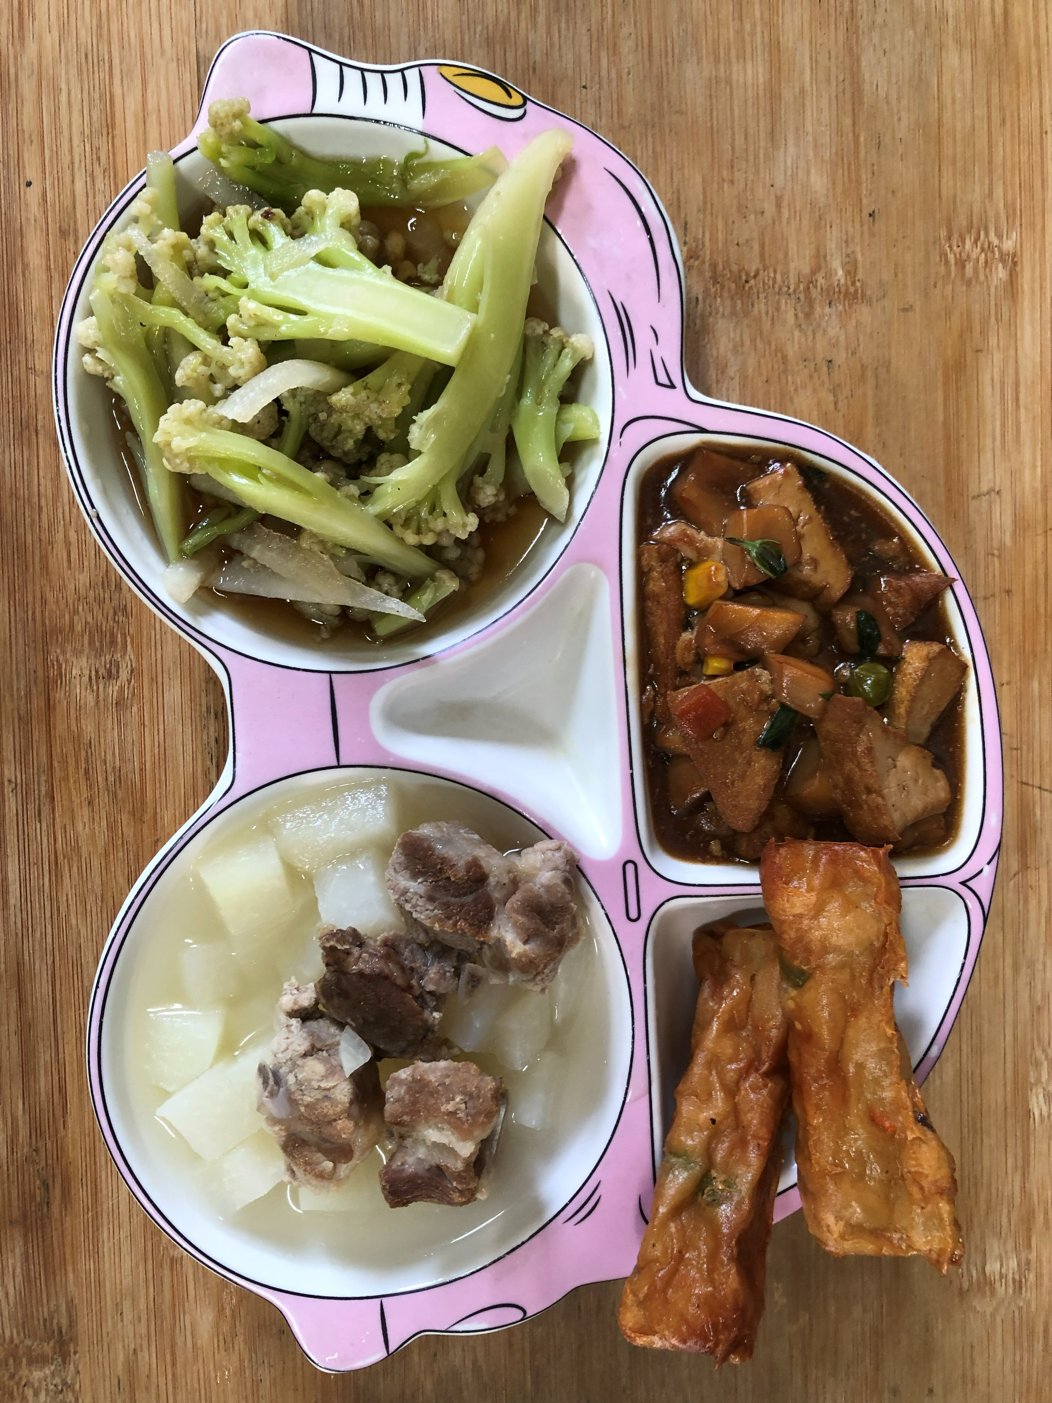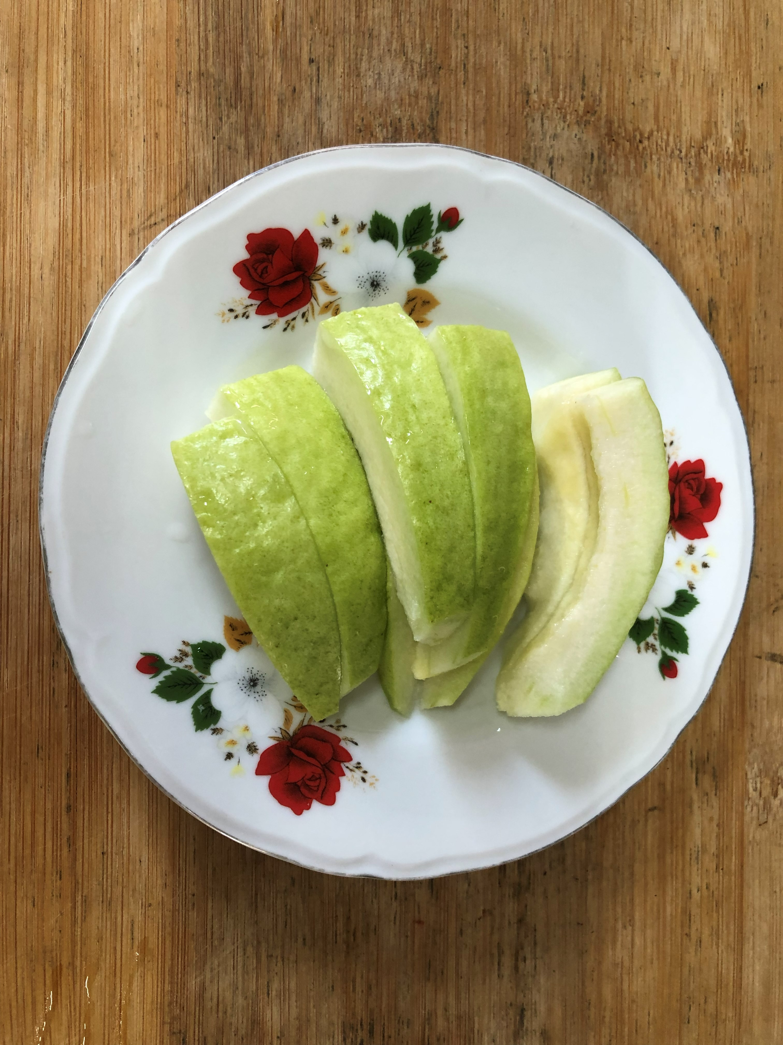
午餐(花枝捲、三杯油豆腐、炒甘味白花菜、排骨籮蔔湯、芭樂)

